**PHẦN D. TRẮC NGHIỆM ĐÚNG SAI**

**Câu 1.** Cho hàm số  liên tục trên R và có bảng biến thiên như sau:

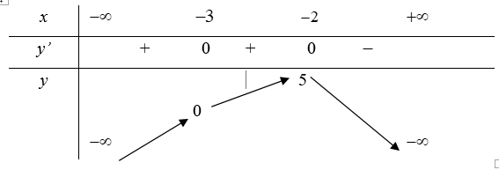

Các mệnh đề sau đúng hay sai?

|  |  |  |  |
| --- | --- | --- | --- |
| **Mệnh đề** | | **Đúng** | **Sai** |
| **a)** | Hàm số đã cho đồng biến trên các khoảng và |  |  |
| **b)** | Hàm số đã cho đồng biến trên khoảng |  |  |
| **c)** | Hàm số đã cho nghịch biến trên khoảng |  |  |
| **d)** | Hàm số đã cho đồng biến trên khoảng |  |  |

**Câu 2.** Cho hàm số  có bảng xét dấu đạo hàm như sau

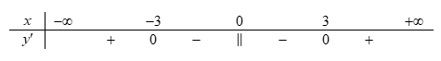

Các mệnh đề sau đúng hay sai?

|  |  |  |  |
| --- | --- | --- | --- |
| **Mệnh đề** | | **Đúng** | **Sai** |
| **a)** | Hàm số đồng biến trên khoảng . |  |  |
| **b)** | Hàm số nghịch biến trên khoảng . |  |  |
| **c)** | Hàm số đồng biến trên khoảng . |  |  |
| **d)** | Hàm số nghịch biến trên khoảng . |  |  |

**Câu 3.** Cho hàm số  có đồ thị như hình vẽ bên.

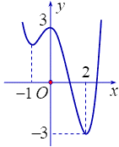

Các mệnh đề sau đúng hay sai?

|  |  |  |  |
| --- | --- | --- | --- |
| **Mệnh đề** | | **Đúng** | **Sai** |
| **a)** | Đồ thị hàm số cắt trục tung tại điểm có tung độ bằng |  |  |
| **b)** | Hàm sốnghịch biến trên khoảng . |  |  |
| **c)** | Đồng biến trên khoảng . |  |  |
| **d)** | Nghịch biến trên khoảng . |  |  |

**Câu 4.** Cho hàm số  đồng biến trên khoảng  .

Các mệnh đề sau đúng hay sai?

|  |  |  |  |
| --- | --- | --- | --- |
| **Mệnh đề** | | **Đúng** | **Sai** |
| **a)** | Hàm số  đồng biến trên |  |  |
| **b)** | Hàm số  nghịch biến trên |  |  |
| **c)** | Hàm số  nghịch biến trên |  |  |
| **d)** | Hàm số  đồng biến trên |  |  |

**Câu 5.** Giả sử hàm số  nghịch biến trên khoảng K và hàm số  đồng biến trên khoảng K. Các mệnh đề sau đúng hay sai?

|  |  |  |  |
| --- | --- | --- | --- |
| **Mệnh đề** | | **Đúng** | **Sai** |
| **a)** | Hàm số đồng biến trên khoảng K. |  |  |
| **b)** | Hàm số nghịch biến trên khoảng K. |  |  |
| **c)** | Hàm số nghịch biến trên khoảng K. |  |  |
| **d)** | Đồ thị của hàm số (C) và (C’) có đúng một điểm chung. |  |  |

**Câu 6.** Cho hàm số . Các mệnh đề sau đúng hay sai?

|  |  |  |  |
| --- | --- | --- | --- |
| **Mệnh đề** | | **Đúng** | **Sai** |
| **a)** | Tập xác định . |  |  |
| **b)** | Hàm số nghịch biến trên . |  |  |
| **c)** | Hàm số nghich biến trên các khoảng  và . |  |  |
| **d)** | Hàm số đồng biến trên khoảng . |  |  |

**Câu 7.** Cho hàm số . Các mệnh đề sau đúng hay sai?

|  |  |  |  |
| --- | --- | --- | --- |
| **Mệnh đề** | | **Đúng** | **Sai** |
| **a)** | Hàm số nghịch biến trên khoảng . |  |  |
| **b)** | Hàm số nghịch biến trên khoảng . |  |  |
| **c)** | Hàm số đồng biến trên các khoảng  và . |  |  |
| **d)** | Hàm số nghịch biến trên khoảng  và đồng biến trên khoảng . |  |  |

**Câu 8.** Cho hàm số  (tham số ). Các mệnh đề sau đúng hay sai?

|  |  |  |  |
| --- | --- | --- | --- |
| **Mệnh đề** | | **Đúng** | **Sai** |
| **a)** | Khi  thì hàm số đồng biến trên |  |  |
| **b)** | Đạo hàm của hàm số là |  |  |
| **c)** | Có 3 giá trị nguyên dương của tham số  để hàm số  đồng biến trên |  |  |
| **d)** | Có 6 giá trị nguyên của tham số  để hàm số  đồng biến trên |  |  |

**Câu 9.** Cho hàm số  (tham số ). Các mệnh đề sau đúng hay sai?

|  |  |  |  |
| --- | --- | --- | --- |
| **Mệnh đề** | | **Đúng** | **Sai** |
| **a)** | Khi  thì hàm số đồng biến trên |  |  |
| **b)** | Với  thì hàm số đồng biến trên , khi đó  là một nghiệm của phương trình |  |  |
| **c)** | Để hàm số  đồng biến trên khoảng  thì giá trị lớn nhất của  bằng |  |  |
| **d)** | Hàm số  đồng biến trên khoảng  khi , khi đó thể tích khối lập phương có cạnh bằng  là |  |  |

**Câu 10.** Cho hàm số  (tham số ). Các mệnh đề sau đúng hay sai?

|  |  |  |  |
| --- | --- | --- | --- |
| **Mệnh đề** | | **Đúng** | **Sai** |
| **a)** | Khi thì hàm số đồng biến trên |  |  |
| **b)** | Khi thì hàm số nghịch biến trên |  |  |
| **c)** | Có 3 giá trị nguyên của tham số  để hàm số nghịch biến trên |  |  |
| **d)** | Tổng bình phương của tất cả các giá trị nguyên của tham số  để hàm số nghịch biến trên là 5 |  |  |

**Câu 11.** Cho hàm số  (tham số ). Các mệnh đề sau đúng hay sai?

|  |  |  |  |
| --- | --- | --- | --- |
| **Mệnh đề** | | **Đúng** | **Sai** |
| **a)** | Khi  thì hàm số đồng biến trên khoảng |  |  |
| **b)** | Khi  thì hàm số nghịch biến trên khoảng |  |  |
| **c)** | Khi  thì hàm số đồng biến trên khoảng |  |  |
| **d)** | Tổng các giá trị nguyên của tham số  để hàm số  nghịch biến trên khoảng bằng 2 |  |  |

**Câu 12.** Cho hàm số  (tham số ). Các mệnh đề sau đúng hay sai?

|  |  |  |  |
| --- | --- | --- | --- |
| **Mệnh đề** | | **Đúng** | **Sai** |
| **a)** | Khi  thì hàm số nghịch biến trên các khoảng xác định của nó |  |  |
| **b)** | Khi thì hàm số nghịch biến trên các khoảng xác định của nó |  |  |
| **c)** | Tập hợp tất cả các giá trị thực của tham số  để hàm số  nghịch biến trên khoảng  là |  |  |
| **d)** | Tập hợp tất cả các giá trị thực của tham số  để hàm số  đồng biến trên khoảng  là |  |  |

**Câu 13.** Cho hàm số  (tham số ). Các mệnh đề sau đúng hay sai?

|  |  |  |  |
| --- | --- | --- | --- |
| **Mệnh đề** | | **Đúng** | **Sai** |
| **a)** | Khi  thì hàm số nghịch biến trên khoảng |  |  |
| **b)** | Ta có . |  |  |
| **c)** | Hàm số nghịch biến trên khoảng  khi , khi đó |  |  |
| **d)** | Hàm số nghịch biến trên khoảng  khi , khi đó |  |  |

**Câu 14.** Cho hàm số(tham số ). Các mệnh đề sau đúng hay sai?

|  |  |  |  |
| --- | --- | --- | --- |
| **Mệnh đề** | | **Đúng** | **Sai** |
| **a)** | Khi  hàm số đồng biến trên khoảng |  |  |
| **b)** | Khi  hàm số đồng biến trên khoảng |  |  |
| **c)** | Biết tập hợp tất cả các giá trị thực của tham số  để hàm số đồng biến trên khoảng là  lúc đó: |  |  |
| **d)** | Biết tập hợp tất cả các giá trị thực của tham số  để hàm số đồng biến trên khoảng là lúc đó, phương trình  có nghiệm |  |  |

**Câu 15.** Cho hàm số (tham số ). Các mệnh đề sau đúng hay sai?

|  |  |  |  |
| --- | --- | --- | --- |
| **Mệnh đề** | | **Đúng** | **Sai** |
| **a)** | Với  thì hàm số nghịch biến trên khoảng |  |  |
| **b)** | Với  thì hàm số đồng biến trên khoảng |  |  |
| **c)** | Để hàm số đồng biến trên khoảng  thì |  |  |
| **d)** | Tập hợp tất cả các giá trị của tham số để hàm số đồng biến trên khoảng  là . Khi đó |  |  |

**Câu 16.** Cho hàm số  (tham số ). Các mệnh đề sau đúng hay sai?

|  |  |  |  |
| --- | --- | --- | --- |
| **Mệnh đề** | | **Đúng** | **Sai** |
| **a)** | Khi  thì hàm số đồng biến trên khoảng |  |  |
| **b)** | Nếu  thì hàm số nghịch biến trên khoảng . |  |  |
| **c)** | Nếu  thì hàm số nghịch biến trên khoảng . |  |  |
| **d)** | Biết hàm số nghịch biến trên khoảng  khi  hoặc , khi đó |  |  |

**Câu 17.** Cho hàm số  (tham số ). Các mệnh đề sau đúng hay sai?

|  |  |  |  |
| --- | --- | --- | --- |
| **Mệnh đề** | | **Đúng** | **Sai** |
| **a)** | Với  thì hàm số đồng biến trên khoảng |  |  |
| **b)** |  |  |  |
| **c)** | Nếu  thì hàm số không thể nghịch biến trên khoảng |  |  |
| **d)** | Để hàm số đã cho nghịch biến trên khoảng thì . Khi đó phương trình  có 1 nghiệm. |  |  |

**Câu 18.** Cho hàm số  có đồ thị như hình bên. Đặt .



Các mệnh đề sau đúng hay sai?

|  |  |  |  |
| --- | --- | --- | --- |
| **Mệnh đề** | | **Đúng** | **Sai** |
| **a)** | nghịch biến trên khoảng . |  |  |
| **b)** | đồng biến trên khoảng . |  |  |
| **c)** | nghịch biến trên khoảng . |  |  |
| **d)** | đồng biến trên khoảng . |  |  |

**Câu 19.** Cho hàm số. Hàm số  có đồ thị như hình vẽ. Hàm số 

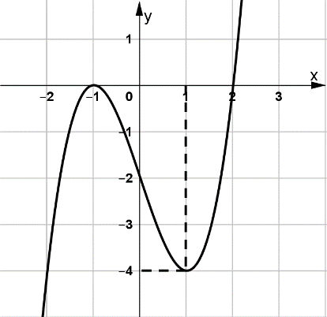

Các mệnh đề sau đúng hay sai?

|  |  |  |  |
| --- | --- | --- | --- |
| **Mệnh đề** | | **Đúng** | **Sai** |
| **a)** | Hàm số  nghịch biến trên |  |  |
| **b)** | Hàm số đồng biến trên |  |  |
| **c)** | Hàm số nghịch biến trên |  |  |
| **d)** | Hàm số nghịch biến trên |  |  |

**Câu 20.** Cho hàm số  biết hàm số  có đạo hàm  và hàm số  có đồ thị như hình vẽ. Đặt .

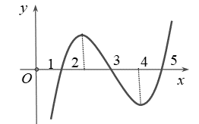

Các mệnh đề sau đúng hay sai?

|  |  |  |  |
| --- | --- | --- | --- |
| **Mệnh đề** | | **Đúng** | **Sai** |
| **a)** | Hàm số  đồng biến trên khoảng . |  |  |
| **b)** | Hàm số  đồng biến trên khoảng . |  |  |
| **c)** | Hàm số  nghịch biến trên khoảng . |  |  |
| **d)** | Hàm số  nghịch biến trên khoảng . |  |  |

**Câu 21.** Cho hàm số  xác định trên  và có bảng xét dấu đạo hàm như sau:

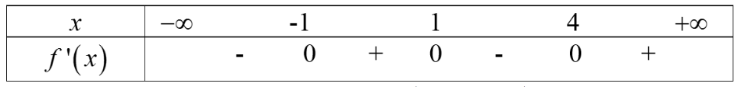

Biết . Xét hàm số .

Các mệnh đề sau đúng hay sai?

|  |  |  |  |
| --- | --- | --- | --- |
| **Mệnh đề** | | **Đúng** | **Sai** |
| **a)** | Hàm số  đồng biến trên khoảng . |  |  |
| **b)** | Hàm số  nghịch biến trên khoảng . |  |  |
| **c)** | Hàm số  đồng biến trên khoảng . |  |  |
| **d)** | Hàm số  nghịch biến trên khoảng . |  |  |

**Câu 22.** Cho hàm số  có bảng xét dấu của đạo hàm như sau:

|  |  |  |  |  |  |  |  |  |  |
| --- | --- | --- | --- | --- | --- | --- | --- | --- | --- |
|  |  |  |  |  | 0 |  | 1 |  |  |
|  |  |  | 0 | + | 0 |  | 0 | + |  |

Đặt . Các mệnh đề sau đúng hay sai?

|  |  |  |  |
| --- | --- | --- | --- |
| **Mệnh đề** | | **Đúng** | **Sai** |
| **a)** | Hàm số  đồng biến trên khoảng . |  |  |
| **b)** | Hàm số  đồng biến trên khoảng . |  |  |
| **c)** | Hàm số  đồng biến trên khoảng . |  |  |
| **d)** | Hàm số  nghịch biến trên khoảng . |  |  |